**Projet « Mets ton livre en scène! »**

Titre du livre : ____________________________________

Auteur(e) : ____________________________

Est-ce que l’auteur(e) a écrit d’autres livres? _______________________________________________________________________________________________________________________________________________________________________________________

Illustrateur (trice) : ___________________________

Est-ce que l’illustrateur (trice) a illustré d’autres livres? _______________________________________________________________________________________________________________________________________________________________________________________

De quel genre littéraire est le livre que tu as choisi?

|  |  |  |  |
| --- | --- | --- | --- |
| 🞏 | Bande dessinée | 🞏 | Album |
| 🞏 | Documentaire | 🞏 | Roman |

Nombre de pages : ______________

Maison d’édition : ________________________________________

Collection : ______________________________________________

Année de parution : _____________

Pourquoi as-tu choisi de présenter ce livre?

_______________________________________________________________________________________________________________________________________________________________________________________

Qui est le personnage principal dans ton livre? Décris-le en quelques phrases.

_______________________________________________________________________________________________________________________________________________________________________________________

Y a-t-il un ou des personnage(s) secondaire(s) dans ton histoire? Si oui, comment sont-ils?

_______________________________________________________________________________________________________________________________________________________________________________________

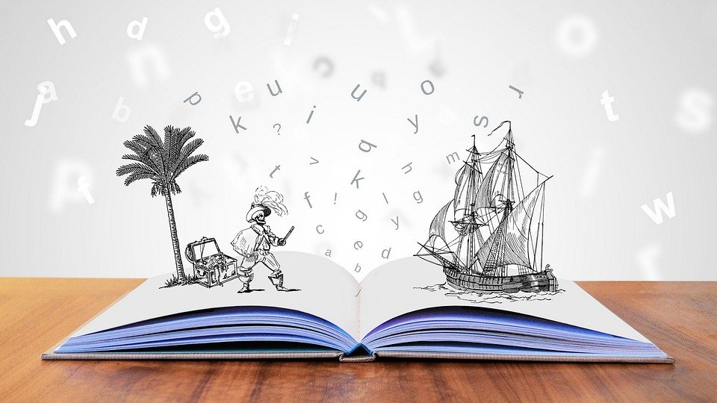

Où se déroule l’histoire? Est-ce que tu peux décrire les lieux présentés dans ton livre?

_______________________________________________________________________________________________________________________________________________________________________________________

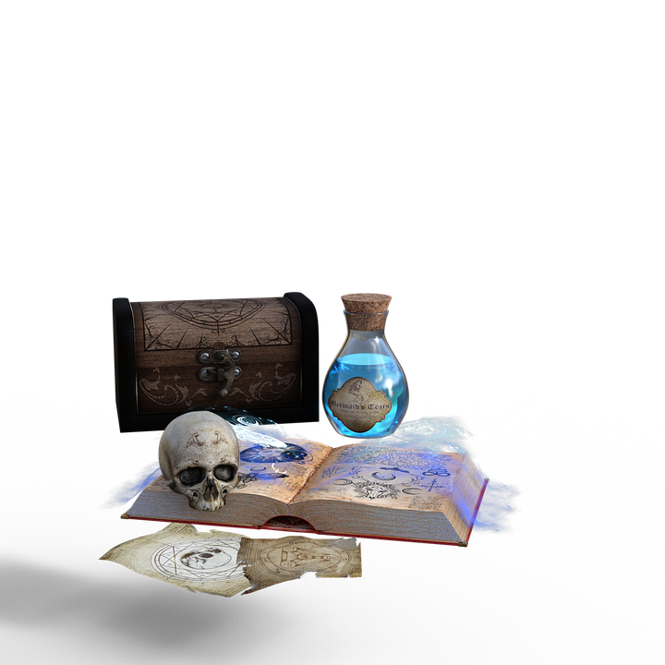

Est-ce qu’il y a d’autres éléments de ton livre que tu aimerais présenter? Ex : un objet symbolique, une expression populaire qui est souvent répétée, etc.

_______________________________________________________________________________________________________________________________________________________________________________________

Quel passage as-tu choisi de représenter dans ta boîte? Retranscris-le ou explique-le en quelques lignes et n’oublie pas d’inscrire à quelle(s) page(s) on peut le retrouver dans ton livre.

Pages : _________________

_________________________________________________________________________________________________________________________________________________________________________________________________________________________________________________________________________________________________________________

Dessine un croquis de la scènce que tu vas représenter dans ta boîte.

*On doit retrouver au moins un personnage, un lieu et reconnaître le passage mentionné à la question précédente.*

Fais la liste du matériel que tu auras besoin d’utiliser pour réaliser ton projet.

|  |  |  |
| --- | --- | --- |
| **Matériel** | **Apporter de la maison** | **Fourni par l’école** |
| Ex. : Gouache, pinceau |  | X |
| Boîte à souliers | X |  |
| Carton, papier de couleurs différentes |  | X |
|  |  |  |
|  |  |  |
|  |  |  |
|  |  |  |
|  |  |  |
|  |  |  |
|  |  |  |
|  |  |  |
|  |  |  |
|  |  |  |
|  |  |  |